Strategieplan



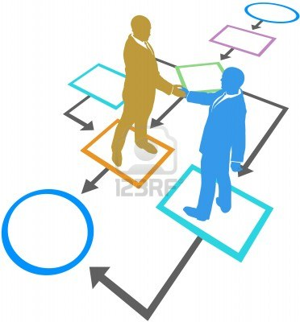

**Inhoud**

1 Inleiding 3

2 Werkgebied van EduStandaard 4

2.1 Domeinen in de onderwijsketen 4

2.2 Visie en ambitie 5

2.3 Scoping 6

3 Strategie EduStandaard 7

3.1 Principes en uitgangspunten voor de werkwijze van EduStandaard 7

3.2 Organisatie 7

3.3 Context en omgeving van EduStandaard 9

3.4 Governance 10

3.5 Financiën 11

Bijlagen 12

Bijlage 1 BOMOS-model van NOiV 12

Bijlage 2 Context en omgeving van EduStandaard 14

Bijlage 2 Begrippen en afkortingen 17

# Inleiding

Het gebruik van ICT in de onderwijssector is sterk in beweging. Instellingen hebben duidelijk de behoefte om de investeringen ook te laten renderen. Ook bij migratie of uitbreiding van ICT-functionaliteiten naar de cloud is interoperabiliteit met bestaande systemen een kritiek issue. Open

standaarden spelen hierbij een cruciale rol. Er wordt hierdoor een toename ervaren van het maatschappelijk belang van afspraken en standaarden. Initiatieven buiten het onderwijs, zoals het inmiddels afgeronde programma Nederland Open in Verbinding (NOiV) en Forum en College Standaardisatie hebben hier een belangrijke bijdrage aan geleverd. Maar ook binnen het onderwijs hebben het programma Educatieve Content Keten (ECK), Triple A, het Samenwerkingsplatform Informatie Onderwijs (SION) en het SURFshare-programma duidelijk een beweging in gang gezet. Tegelijkertijd constateren we dat er nog onvoldoende bestuurlijk draagvlak is in het daadwerkelijk gebruik van de afspraken en standaarden. 'Pas toe of leg uit' heeft in de dagelijkse praktijk helaas nog niet de gewenste uitwerking.

De ervaringen met afspraken en standaarden in het onderwijs zijn dat de adoptie en het daadwerkelijk gebruik achterwege blijven. Er wordt veel energie gestoken in het ontwikkelen van afspraken en standaarden, maar de toepassing ervan in het onderwijs komt moeizaam van de grond en is vaak verbonden aan tijdelijke geldstromen. Vrijblijvendheid voert de boventoon en onderwijsinstellingen en leveranciers kiezen nog te vaak voor een-op-een-oplossingen die onvoldoende aansluiten bij de beschikbare afspraken en geldende standaarden.

Voor u ligt het strategisch plan van EduStandaard. Om de toepassing en het gebruik van standaarden te ondersteunen en om tegemoet te komen aan het toenemende belang van afspraken en standaarden in het Nederlandse onderwijs en onderzoek, kiezen we ervoor om EduStandaard te versterken en haar taken te verbreden.

# Werkgebied van EduStandaard

## Domeinen in de onderwijsketen

Onderwijs bevorderen, verbeteren en toegankelijker maken, kansen creëren voor samenwerking en innovatie en het beroep van docent aantrekkelijker maken. Aan deze niet geringe ambities voor het onderwijs dragen Kennisnet en SURF bij in programma’s en diensten als Educatieve contentketen (ECK), Wikiwijs en Open Educational Resources (OER) en HBO Kennisbank. In al deze initiatieven gaat het om verbeteren van de vindbaarheid van leermaterialen en leerproducten als scripties.

Hetzelfde geldt voor onderzoek. In een brief van [1677](http://nl.wikipedia.org/wiki/1677) aan zijn collega-onderzoeker en rivaal [Robert Hooke](http://nl.wikipedia.org/wiki/Robert_Hooke) schreef Newton: "Als ik verder heb gezien dan anderen, komt dat doordat ik op de schouders van [reuzen](http://nl.wikipedia.org/wiki/Reus_(figuur)) stond." Door onderzoeksresultaten gratis toegankelijk te maken, kan de wetenschap zich versterken en kunnen onderzoekers beter dan voorheen ‘op de schouders van reuzen staan’. Dit is niet alleen in het belang van onderzoekers, maar voor iedereen die leeft, woont, leert en werkt in een kenniseconomie. Het openbaar en gratis toegankelijk maken van onderzoekspublicaties zal bijdragen aan een hoogwaardige kenniseconomie. Vindbaarheid van onderzoeksresultaten was een belangrijk thema in het SURFshare-programma.

Door deze en initiatieven op administratief gebied als Het Elektronisch Leerdossier (ELD), het Digitaal Overdrachtsdossier (DOD), StudieLink en Studiekeuze123 is in het Nederlandse onderwijs- en onderzoeksveld steeds meer sprake van samenwerking tussen autonome organisaties in de onderwijsketen. Voorbeelden hiervan zijn administratieve ketenprocessen als in- en uitschrijven, begeleiden van leerlingen en studenten in de doorlopende leerlijn, toetsen en examineren, horizontaal verantwoording en benchmarking. Voor distributie van leermaterialen is er de al eerder genoemde educatieve contentketen en in het onderzoeksdomein worden oplossingen gezocht voor opslag en uitwisseling van onderzoeksresultaten. Deze samenwerkingsrelaties zijn in te delen in de drie elkaar gedeeltelijk overlappende domeinen Onderwijs, Onderzoek en Bedrijfsvoering.

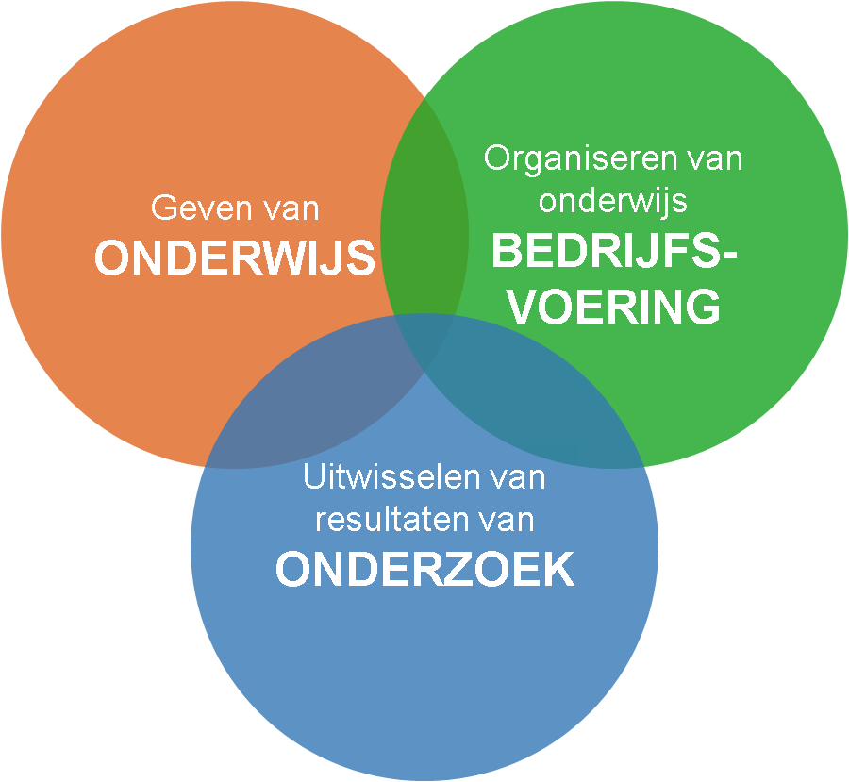

**Interoperabiliteit door standaardisering**

De belangrijkste redenen voor organisaties om interoperabiliteit na te streven zijn effectiviteit en efficiëntie in het samenwerken met partners, toeleveranciers en klanten in de keten. Een gebrek aan interoperabiliteit is kostbaar. De overheid heeft daarnaast belang bij het nastreven van interoperabiliteit vanuit maatschappelijk oogpunt. Standaarden zijn een belangrijk middel voor het bereiken van interoperabiliteit, en daarnaast ook belangrijk voor leveranciersonafhankelijkheid.

In drie domeinen onderwijs, onderzoek en bedrijfsvoering neemt het aantal en gebruik van digitale instellingsoverstijgende diensten en voorzieningen sterk toe. Deze dienstverlening maakt steeds meer gebruik van en sluit aan op andere diensten en voorzieningen in de waardeketen van het onderwijs en onderzoek. Knelpunten in de samenwerking hebben vaak te maken met een gebrek aan interoperabiliteit tussen systemen. Diensten kunnen beter op elkaar worden afgestemd als er afspraken zijn over de te gebruiken standaarden. De interoperabiliteit en continuïteit van deze diensten vereist dat het beheer over de onderliggende uitwisselstandaarden goed en transparant is geregeld.

Naast het goed en transparant organiseren van het beheer is ook het ondersteunen van de toepassing en het gebruik van de standaarden van groot belang. Pas dan krijgen de afspraken en standaarden hun waarde. Onderwijsinstellingen en leveranciers ervaren pas voordelen van het gebruik van standaarden en afspraken als er een bepaalde kritische massa van gebruikers is.

Voor die tijd kan het voor de ‘early adopters’ zowel aan de kant van de onderwijsinstellingen als de kant van de leveranciers juist tot extra kosten en investeringen leiden. Als we dit weten te doorbreken en we de kritische massa kunnen bereiken, kunnen we de potentiële voordelen van standaarden en afspraken in het onderwijs en onderzoek in Nederland realiseren.

**Missie van EduStandaard**

EduStandaard is in het leven geroepen om standaarden en afspraken voor onderwijs en onderzoek te beheren, regie te voeren over de ontwikkeling ervan en te adviseren over implementatie en toepassing. Onze missie luidt:

EduStandaard zorgt voor **kennisdeling, communicatie en interactie** tussen diensten, systemen, organisaties en personen in de onderwijsketen en helpt leerlingen, studenten en onderzoekers om te **leren zonder omwegen**.

EduStandaard is een publiek-private samenwerking. Stakeholders van EduStandaard zijn instellingen en samenwerkingsverbanden voor onderwijs en onderzoek in PO, VO, MBO en HO, de overheid (met name het ministerie van OCW), de uitvoeringsorganisatie DUO, besturenraden, educatieve uitgeverijen en leveranciers van onderwijsmaterialen, leeromgevingen en administratiesystemen. De dagelijkse bedrijfsvoering wordt verzorgd door Kennisnet en SURF. Alle andere betrokkenen dragen bij door investering van tijd.

## Visie en ambitie

Kennisdeling, communicatie en interactie in de onderwijsketen berusten op de volgende peilers:

* interoperabiliteit tussen diensten en systemen
* vindbaarheid van onderwijs(aanbod) en leermaterialen,
* vindbaarheid van onderzoek(sprojecten) en onderzoeksresultaten.

EduStandaard vervult een belangrijke voorwaarde voor interoperabiliteit en vindbaarheid in de onderwijsketen door gemeenschappelijk beheer van afspraken en standaarden voor onderwijs en onderzoek, stimulering van gebruik door kennisdisseminatie en ondersteuning van instellingen en leveranciers bij de toepassing van standaarden. EduStandaard functioneert als één loket voor standaarden en afspraken in onderwijs en onderzoek.

EduStandaard biedt de optimale waarborg voor:

* aansluiting van afspraken en standaarden op het oplossen van concrete knelpunten in diverse onderwijs- en onderzoeksketens;
* de continuïteit van de afspraken en standaarden;
* het bewaken van de onderlinge samenhang;
* een eenduidige en transparante beheerpraktijk;
* het stimuleren van de adoptie van standaarden binnen het Nederlandse onderwijs, doordat er één enkel loket komt waar belanghebbenden met hun vragen en wijzigingsverzoeken terecht kunnen;
* het verwerven van een breed draagvlak bij implementerende partijen door nationale,. regionale en/of sectorale afspraken waar mogelijk en wenselijk aan te laten sluiten bij internationaal gedragen standaarden.

Doelgroepen van EduStandaard zijn alle organisaties die actief zijn in de waardenketens van onderwijs en onderzoek in de sectoren PO, VO, MBO en HO:

* Basisscholen, scholen voor voortgezet onderwijs, regionale onderwijscentra, hogescholen en universiteiten
* Bibliotheken en mediatheken
* Onderzoeksinstellingen
* Softwareleveranciers en (educatieve) uitgevers
* Aanbieders van ketenvoorzieningen zoals Kennisnet, SURF en DUO

## Scoping

EduStandaard neemt standaarden en afspraken in beheer die voldoen aan de volgende criteria:

1. De standaarden en afspraken zijn open en leveranciersonafhankelijk.
2. Waar mogelijk wordt gebruik gemaakt van internationale open standaarden voor onderwijs en onderzoek; deze standaarden worden geregionaliseerd in een Nederlands profiel met een afspraak over verplichte onderdelen en vocabulaires voor het Nederlandse taalgebied.
3. De standaarden en afspraken bevorderen de interoperabiliteit van diensten, systemen en administraties in de Nederlandse onderwijsketen.
4. De standaarden en afspraken bevorderen hergebruik en valorisatie van onderzoekresultaten

EduStandaard volgt het beheermodel voor open standaarden van het inmiddels afgesloten overheidsprogramma Nederland Open in Verbinding (zie bijlage 1):

* alle partijen met een aantoonbaar belang bij een standaard, profiel of vocabulaire kunnen wijzigingsvoorstellen (RFC's) indienen;
* de wijzigingsprocedure van een afspraak is transparant en publiekelijk toegankelijk;
* specificaties van standaarden en hun toepassingsprofielen worden kosteloos aangeboden;
* er zijn geen beperkingen omtrent het hergebruik van de afspraken.

# Strategie EduStandaard

## Principes en uitgangspunten voor de werkwijze van EduStandaard

De volgende principes en uitgangspunten liggen ten grondslag aan de aanpak van EduStandaard:

* Focus op een beperkt aantal standaarden met een duidelijke business case(s) vanuit een heldere ontwikkelagenda;
* De ontwikkelagenda is gebaseerd op het oplossen van een aantal concrete knelpunten in onderwijs- en onderzoeksketens;
* EduStandaard is gericht op beheer en promotie, doorontwikkeling en implementatie van standaarden en afspraken voor onderwijs en onderzoek;
* De taakgebieden van het zogenaamde Beheer- en OntwikkelModel Open Standaarden (BOMOS) van het programma NOiV dienen als referentie voor de taakgebieden van EduStandaard (zie bijlage 1 voor een beschrijving van dit model);
* Governance en beheer van voorzieningen zoals EduRep, Kennisnet Federatie, SURFfederatie en SURFconext worden niet binnen EduStandaard georganiseerd;
* EduStandaard ontwikkelt niet zelf, maar voert desgewenst regie over het (door)ontwikkelen; het werkelijke ontwikkelen vindt plaats in (gesubsidieerde) projecten en ‘special interest groups’ bij Kennisnet en SURF;.
* EduStandaard organiseert niet zelf de implementatie van afspraken en standaarden, maar stimuleert dit door informatie en advies en het meewegen van een plan voor implementatie in de acceptatiecriteria van standaarden;
* Edustandaard zoekt aansluiting bij bestaande taakstellingen van ketenpartijen voor ontwikkeling, beheer en implementatie van afspraken en standaarden;
* EduStandaard kan ook open standaarden die in eigendom zijn van andere partijen beheren door bewaking van wijzigingsprocedures;
* Bureau EduStandaard is een kleine organisatie met een kleine kern van 'vaste' medewerkers en een schil van in te huren experts en experts uit de instellingen.

## Organisatie

EduStandaard is een publiek-private samenwerking. De organisatie bestaat uit een Standaardisatieraad, Bureau EduStandaard, een Architectuurraad en de special interest groep SIG EduStandaard met werkgroepen, waarin de experts en de marktpartijen vertegenwoordigd zijn.

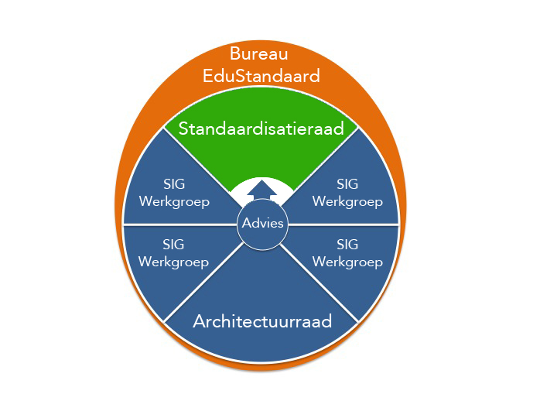

De Standaardisatieraad voert regie op de verschillende infrastructurele ketenafspraken en gebruikt architectuur als strategisch sturingsmiddel. De Architectuurraad adviseert de Standaardisatieraad en bewaakt de samenhang tussen alle standaarden en afspraken. Het Bureau biedt uitvoering aan het beheer en de implementatie-ondersteuning en faciliteert de Standaardisatieraad, de Architectuurraad en de SIG-werkgroepen. De inhoudelijke motor wordt gevormd door de werkgroepen, waarbinnen ook regie over (door)ontwikkeling plaatsvindt.

**Standaardisatieraad**

De Standaardisatieraad is een besluitvormend gremium. De vertegenwoordigers van ketenpartijen krijgen mandaat om in de Standaardisatieraad namens hun achterban besluiten te kunnen nemen over de (door)ontwikkeling, het beheer en de toepassing van afspraken en standaarden op onderzoeks- en onderwijsgebied.

Taken zijn:

* Regievoering op ontwikkeling standaarden vanuit duidelijke visie, doelstelling en gerichte architectuur;
* Focus op beperkt aantal standaarden met duidelijke business case(s) vanuit een heldere ontwikkelagenda;
* Besluitvorming over standaarden en waar mogelijk formele verankering via Forum Standaardisatie;
* Promotie van toepassing en gebruik van standaarden richting achterban ter vergroting van draagvlak en adoptie.

Samenstelling van de Standaardisatieraad:

|  |  |
| --- | --- |
| SURF | Kennisnet |
| Stichting Leerplan Ontwikkeling SLO | Groep Educatieve Uitgeverijen (GEU) |
| Ministerie van OCW | Uitvoeringsorganisatie DUO |
| saMBO-ICT | Schoolinfo |
| SURF CIO-beraad | De nationale Koninklijke Bibliotheek (KB) |
| SURF Beleidsgroep Kennisinfrastructuur Hogescholen (BKH) | SURF Beleidsgroep Innovatie Kennisinfrastructuur (BIK) |
| Samenwerkingsverband Universiteitsbibliotheken en Koninklijke Bibliotheek (UKB) | Data Archiving and Networked Services (DANS) |
| Leveranciers van Leerling Administratiesystemen (LAS) * | Leveranciers van Elektronische leeromgevingen (ELO, DLWO of LMS) |
| ** | Distributeurs van leermiddelen |

*Niet vertegenwoordigd: *Leveranciers van studenteninformatiesystemen (SIS) en roosterpakketten en **Cito.*

Draagvlak voor toepassing van standaarden is groter wanneer ketenpartijen op bestuurlijk niveau worden vertegenwoordigd in de Standaardisatieraad. Een andere oplossingsrichting is afstemming met gremia als het Samenwerkingsverband Informatie Onderwijs (SION) waar Kennisnet, SURF, bestuursraden van onderwijssectoren en OCW samenwerken. Deze mogelijkheid zal in 2013 nader worden onderzocht.

**Architectuurraad**

De Architectuurraad is een adviserend gremium, waarin ketenpartijen op inhoudelijk niveau worden vertegenwoordigd. De leden van de Architectuurraad adviseren de Standaardisatieraad over afspraken en standaarden en hun onderlinge samenhang. De voorzitter van de Architectuurraad is adviserend lid van de Standaardisatieraad.

Taken zijn:

* Regievoering op ontwikkeling en beheer referentiearchitectuur;
* Bewaken samenhang tussen standaarden en afspraken;
* Bewaken samenhang en afstemming met internationale standaarden en afspraken;
* (Inhoudelijk) adviseren Standaardisatieraad over standaarden en afspraken.

**Bureau EduStandaard**

Het Bureau EduStandaard wordt bemenst door Kennisnet en SURF. Het Bureau voert de dagelijkse operatie van EduStandaard uit. Het Bureau bestaat uit een klein team van 'vaste' medewerkers met daaromheen een schil van in te huren procesbegeleiders en inhoudelijke experts en experts uit het onderwijsveld. Deze procesbegeleiders vervullen het voorzitterschap van de werkgroepen en worden daarbij inhoudelijk ondersteund door de experts.

Taken zijn:

* faciliteren Standaardisatieraad;
* faciliteren Architectuurraad;
* faciliteren van de SIG-werkgroepen: leveren van voorzitters en inhoudelijke expert(s);
* het registreren van standaarden en afspraken en opstellen van adoptiebeleid;
* (inter)nationaal relatiemanagement;
* publicatie, promotie en communicatie van afspraken en standaarden door;
  + Onderhouden websites, SURFspace en nieuwsbrief;
  + Organiseren van bijeenkomsten, studiedagen en presentaties;
  + Voorlichting over EduStandaard op grote bijeenkomsten als Dé onderwijsdagen en SISlink.
* organiseren en bemensen van de helpdesk en adviseren over implementatie;
* onderhouden van contact met NEN en zo verbinding leggen met Internationale standaarden organisaties zoals de CEN en ISO;
* onderhouden van contact met IMS-Global..

Deze taken zijn uitgewerkt in het activiteitenplan 2013 (Hoofdstuk 4).

Bureau EduStandaard levert informatie en advies over de implementatie van standaarden. Hiertoe richt het Bureau onder andere een helpdesk in voor scholen/instellingen en leveranciers, waar zij terecht kunnen met al hun vragen over (de toepassing van) standaarden.

Ketenpartners zijn zelf verantwoordelijk voor de implementatie van standaarden en kunnen zelf besluiten tot een implementatieprogramma. De uitvoering van een dergelijk programma vindt plaats buiten de verantwoordelijkheid van EduStandaard. Bureau EduStandaard kan wel inhoudelijke expertise leveren aan zo'n programma.

Om het belang van de implementatie en het gebruik van standaarden te benadrukken, zal EduStandaard het opleveren van een implementatiestrategie als voorwaarde opnemen voor de acceptatie van een standaard(en) door de Standaardisatieraad. Hiervoor zal een lijst met vragen worden opgesteld over de implementatie, die moeten worden beantwoord bij indiening van de standaard(en).

## Context en omgeving van EduStandaard

EduStandaard is door SURF en Kennisnet opgericht met de ambitie om het beheer van de gemaakte afspraken over interoperabiliteitsstandaarden van de hele onderwijskolom onder één paraplu onder te brengen. De afspraken zijn (en worden) aangepast aan de wensen van gebruikers, technologische trends en (inter)nationale ontwikkelingen. Deze omgeving wordt bepaald door organisaties, projecten, programma’s en bestuurlijke overleggremia. In het onderstaande schema is deze omgeving weergegeven. EduStandaard zorgt voor de verbinding met een groot aantal van deze ontwikkelingen en partijen.

Enkele belangrijke gremia met overlappende werkzaamheden zijn SION, de Architectuurraad van OCW en de Informatiekamer. Bij het zoeken naar bestuurlijke vertegenwoordiging in de Standaardisatieraad wordt afstemming met SION onderzocht. Ook wordt onderzocht in hoeverre deze gremia referentie-architecturen als ROSA kunnen onderbrengen bij EduStandaard.

In bijlage 2 worden deze gremia beschreven naast producten en diensten van Kennisnet en SURF die een relatie hebben met het werk van EduStandaard.



## Governance

Het is van belang dat er duidelijke en eenduidige besluitvormingsprocedures zijn binnen EduStandaard. Deze besluitvormingsprocedures worden nog in detail uitgewerkt in een zogenaamd 'Convenant EduStandaard'. Op hoofdlijnen ziet de governance van EduStandaard er als volgt uit:

* De Standaardisatieraad besluit over ontwikkeling en in beheername van standaarden, afspraken en referentiearchitectuur met advies van de Architectuurraad;
* De Architectuurraad adviseert de Standaardisatieraad en bewaakt de samenhang tussen alle standaarden en afspraken;
* In de werkgroepen vindt (door)ontwikkeling van standaarden plaats. Werkgroepen leggen standaarden en afspraken ter advies voor aan de Architectuurraad en ter besluitvorming aan de Standaardisatieraad;
* Bureau EduStandaard faciliteert de werkgroepen, Architectuurraad en Standaardisatieraad en voert daarvan het secretariaat.

In het 'Convenant EduStandaard' worden de onderlinge relaties beschreven en geformaliseerd tussen de Standaardisatieraad, Architectuurraad, werkgroepen en Bureau EduStandaard. Onderdeel daarvan zijn alle rechten en plichten die deelname aan EduStandaard met zich meebrengt, de besluitvormingsprocedures, wijze van financiering en een geschillenregeling.

**Werkwijze Standaardisatieraad**

In de Standaardisatieraad komen onderwerpen aan de orde op het gebied van het primaire proces van onderwijs, de bedrijfsvoering van onderwijs en onderzoek. Daarnaast beslaat EduStandaard alle onderwijssectoren PO, VO, MBO en HO. In de praktijk is gebleken dat niet alle onderwerpen voor alle leden van de Standaardisatieraad (even) relevant zijn. Daarom zal er in de Standaardisatieraad gewerkt worden met duidelijke en samenhangende agenda's. Alle leden van de Standaardisatieraad worden voor elke bijeenkomst uitgenodigd, maar kunnen zelf bepalen aan de hand van de agenda of zij wel of niet (gedeeltelijk) aanwezig hoeven te zijn. Op die manier kan de werklast voor de leden van de Standaardisatieraad worden beperkt en kan ervoor worden gezorgd dat alleen die leden aanwezig zijn, die belang hebben bij een bepaald onderwerp of bepaalde (set van) standaarden.

Bureau EduStandaard voert het secretariaat van de Standaardisatieraad. Zij voert ook de regie op het proces om tot de agenda's van de Standaardisatieraad te komen. Alle leden van de Standaardisatieraad kunnen onderwerpen agenderen en Bureau EduStandaard zorgt ervoor dat er vervolgens duidelijke samenhangende agenda's worden opgesteld. In de praktijk kan het dus voorkomen dat er in korte tijd meerdere bijeenkomsten van de Standaardisatieraad worden belegd rond verschillende onderwerpen met verschillende samenstellingen van de raad.

## Financiën

De basistaken van het Bureau EduStandaard worden door Kennisnet en SURF gefinancierd. Zoals gezegd, vindt ook de bemensing van het Bureau EduStandaard plaats vanuit deze organisaties.

Participatie in de Standaardisatieraad, de Architectuurraad of werkgroepen van SIG EduStandaard vindt plaats op basis van eigen investering in tijd en (reis)kosten.

Indien (een bepaalde groep van) ketenpartners aanvullende werkzaamheden van Bureau EduStandaard vragen (naast haar beschreven primaire taken), dan kunnen deze in overleg worden uitgevoerd; de benodigde aanvullende financiering zal voor rekening komen van deze ketenpartners. Hoofdstuk 5 geeft inzicht in de verwachte uitgaven voor de activiteiten van 2013.

# Bijlagen

## Bijlage 1 BOMOS-model van NOiV

BOMOS (Beheer- en OntwikkelModel Open Standaarden) gaat over het vaststellen en beheren van standaarden, met name semantische standaarden. Dit is vaak een moeilijk spel waarin vaak veel partijen meedoen met verschillende belangen, inzichten, visies. Ook is het vaak een voortdurende spanning tussen aansluiten bij internationale standaarden, en recht doen aan specifiek Nederlandse behoeften. BOMOS is bedoeld om daarbij te ondersteunen

**Beheer en Ontwikkelen van standaarden:** alle activiteiten gericht op het structureel werken aan, beschikbaar stellen en houden van een (set van) standaard(en) die steeds past bij de actuele behoefte van de belanghebbenden.

Een onderscheid is te maken tussen ontwikkeling en beheer:

* Het *beheer*van standaarden heeft betrekking op het beschikbaar houden en aanpassen van bestaande standaarden op basis van nieuwe wensen en eisen zonder dat er sprake is van functionele uitbreidingen. Dit bevat dus ondermeer het verspreiden van de standaard bijvoorbeeld op een website, het bieden van ondersteuning, het verzamelen van wensen en eisen en het uitbrengen van nieuwe versies.
* Het *ontwikkelen* van standaarden heeft betrekking op de ontwikkeling van een standaard als oplossing voor een nieuw functioneel terrein. Dit kan betekenen dat op basis van de ontwikkeling de bestaande standaard wordt uitgebreid of dat er een nieuwe standaard ontstaat. Beheer en ontwikkeling, in de brede zin, voor een standaard bevat ook onderwerpen als adoptie en certificering.

**Community**

Elke specifieke gemeenschap of groep in het elektronische (overheids-) veld die zich bezighoudt met de ontwikkeling en/of het beheer van een specifieke (set van) standaard(en), vanuit een expliciete gezamenlijke behoefte. Omdat dergelijke behoeften vaak zowel in het private als in het publieke domein worden gevoeld, kan een community een publiek-private samenwerkingsvorm zijn. Een *werkgroep* is een groep binnen de community met een afgebakende deelactiviteit met een eenduidig gedefinieerd eindresultaat als doel.

**Open standaard**

Onder een ‘open standaard’ verstaan we een standaard die voldoet aan de volgende eisen (conform actieplan Nederland Open in Verbinding en het European Interoperability Framework):

1. De standaard is goedgekeurd en zal worden gehandhaafd door een not-for-profit organisatie, en de lopende ontwikkeling gebeurt op basis van een open besluitvormingsprocedure die toegankelijk is voor alle belanghebbende partijen (consensus of meerderheidsbeschikking);
2. De standaard is gepubliceerd en over het specificatiedocument van de standaard kan vrijelijk worden beschikt of het is te verkrijgen tegen een nominale bijdrage. Het moet voor een ieder mogelijk zijn om het te kopiëren, beschikbaar te stellen en te gebruiken om niet of tegen een nominale prijs;
3. Het intellectuele eigendom - mogelijk aanwezige patenten - van (delen van) de standaard is onherroepelijk ter beschikking gesteld op een royalty-free basis;
4. Er zijn geen beperkingen omtrent het hergebruik van de standaard.

*Semantische interoperabiliteit* betekent dat samenwerkende partijen aan gegevens, die uitgewisseld worden, dezelfde betekenis toekennen. *Semantische standaarden* zijn afspraken over de betekenis van gegevens.

**Het beheermodel**

Diverse organisaties gebruiken BOMOS als onderlegger of zelfs als richtlijn voor het beheer van hun (open) standaard. Hoewel BOMOS daar niet primair voor ontwikkeld is, kan het gebruikt worden als globale checklist en als inhoudelijke verantwoording voor bepaalde keuzes. Echter BOMOS is niet normatief. Dat kan ook niet want de inrichting van het beheer van standaarden is in hoge mate situatieafhankelijk.

Het beheermodel bestaat uit:

* drie hoofdlagen: strategie, tactiek en operationeel;
* twee ondersteunende lagen: implementatie ondersteuning en communicatie;
* per laag meerdere activiteiten die uitgevoerd kunnen worden.

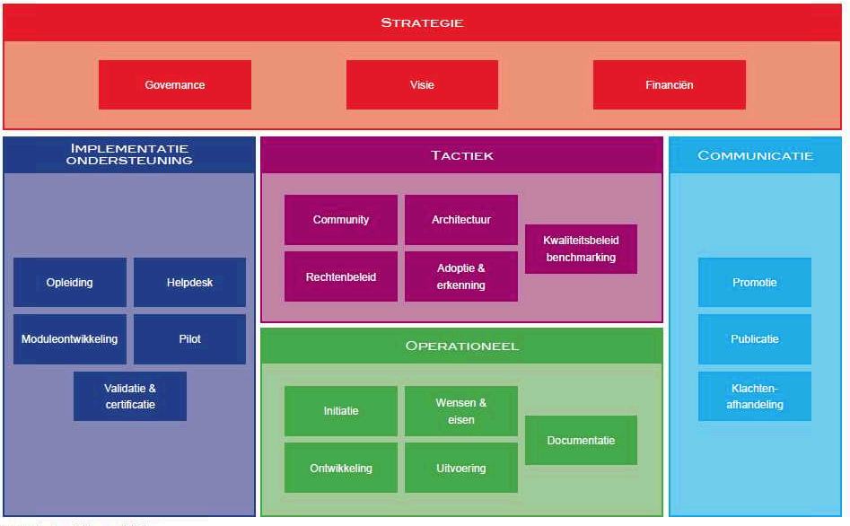

Voor meer uitleg van BOMO: <http://www.tno.nl/downloads/Bomos-2.pdf>

## Bijlage 2 Context en omgeving van EduStandaard

**Forum en College Standaardisatie**

Forum en College Standaardisatie bevorderen het gebruik van open standaarden en interoperabiliteit binnen de Nederlandse overheid. College en Forum beheren de [lijsten met open standaarden](http://www.forumstandaardisatie.nl/open-standaarden/lijsten-met-open-standaarden/). Het gaat om aanbevolen ('gangbare') en verplichte (*'pas toe of leg uit'*) open standaarden. De doelgroep is de (semi-)overheid inclusief de sectoren onderwijs en zorg.

<http://www.forumstandaardisatie.nl>

**ECK programma**

Het programma Educatieve Contentketen is een integrale ketenbenadering met als doel ICT binnen het onderwijs beter te benutten en efficiënter in te zetten. Het ECK2 programma is een unieke samenwerking tussen onderwijsveld, [educatieve uitgevers](http://www.geu.nuv.nl/) (GEU), [SLO](http://www.slo.nl/) en [Kennisnet](http://www.kennisnet.nl/). Door deze partijen wordt gezamenlijk gewerkt aan het bevorderen van aanbod, vindbaarheid, toegankelijkheid en bruikbaarheid van digitale leermiddelen. Dit wordt gedaan door afspraken en standaarden te ontwikkelen die processen in de keten mogelijk maken en/of verbeteren. Voorbeelden van deze afspraken zijn de afspraak Distributie & Toegang en de afspraak Uitwisseling leerresultaten. Met het gebruik van deze standaarden kunnen docenten steeds vaker en eenvoudiger digitaal leermateriaal in de leermiddelenmix toepassen.

**Het Samenwerkingsplatform Informatie Onderwijs (SION)**

Het SION is een vanuit het ministerie van Onderwijs, Cultuur en Wetenschap (OCW) gesubsidieerd samenwerkingsverband van Kennisnet SURF en de zes onderwijsraden PO-raad, VO-raad, MBO-raad, AOC-raad, HBO-raad en VSNU. Het samenwerkingsplatform buigt zich over beleidsmatige en uitvoerende aspecten van informatievraagstukken in het onderwijs die de verschillende deelsectoren in het onderwijs overstijgen. Thema’s zijn: referentiearchitectuur onderwijs, in- en uitschrijven, elektronisch identificatie en authenticatie, doorstroommonitor, verantwoording en benchmarking.

Kennisnet levert de technisch voorzitter van de Stuurgroep en SURF de technisch voorzitter van de Programmagroep.

<http://www.sionderwijs.nl>

**Informatiekamer**

De Informatiekamer is het overlegforum tussen de top van OCW en het onderwijsveld over Informatiebeleid en -uitvoering. De stuurgroep van het SION is de vertegenwoordiging van het onderwijsveld binnen de Informatiekamer.

**Referentie architectuur onderwijs (ROSA)**

Binnen het onderwijsdomein kan de informatie-uitwisseling per sector sterk verschillen. Een referentiearchitectuur onderwijs biedt op de koppelvlakken tussen sectoren en tussen instellingen de gewenste standaardisatie en duidelijkheid. Per onderwijssector is er ruimte voor een sectorspecifieke invulling. De referentiearchitectuur gaat nadrukkelijk niet over de interne informatie-architectuur van scholen, instellingen en uitvoeringsorganisaties, maar biedt wel de principes die gehanteerd kunnen worden bij de realisatie van concrete projecten, zodat deze projecten niet iedere keer het wiel opnieuw hoeven uit te vinden.

De Referentie Onderwijs Sector Architectuur ROSA gaat in de basis om een set afspraken en standaarden om een efficiënte en effectieve gegevensuitwisseling te realiseren. Een dergelijke referentiearchitectuur voor het onderwijs is een nadere concretisering van de Nederlandse Overheid Referentie Architectuur (NORA) die als doel heeft om de dienstverlening van de overheid te verbeteren.

**Normcommissie Leertechnologieën van normalisatie-instituut NEN**

NEN is het nationale normalisatie-instituut van Nederland. NEN vertegenwoordigt Nederland in Europees verband (CEN, CENELEC en ETSI) en wereldwijd (ISO, IEC en ITU).

NC 381036 Leertechnologieën biedt een platform voor leertechnologie-standaardisatie-activiteiten in Nederland. De commissie verzorgt de Nederlandse inbreng bij Europese en internationale normalisatie door commentaar te geven op concept normteksten, te stemmen over het ratificeren van normen en door voorstellen voor normen in te dienen.

Kennisnet heeft twee zetels in deze commissie, SURF had drie zetels maar brengt deze terug tot een zetel. Voor Informatievoorziening over internationale ontwikkelingen worden afspraken gemaakt tussen NEN en EduStandaard. Via NEN kunnen deelnemers uit het onderwijsveld deelnemen aan workshops van het Europese CEN.

<http://www.nen.nl/web/Normen-ontwikkelen/NC-381036-Leertechnologieen.htm>

**Internationale standaardisatie organisaties**

De belangrijkste organisaties voor standaarden In de onderwijssector zijn:

IEEE standards assocition, de organisatie waar standaarden als Learning Object Metadata (LOM) en allerlei modellen van aggretatie vandaan komen.   
[www.ieee.org/education_careers/education/standards](http://www.ieee.org/education_careers/education/standards)

IMS Global Learning consortium is de organisatie waar de standaarden voor ELO’s en toetsen (de QTI, Question and Test Interoperability) vandaan komen. Kennisnet en SURF zijn beide lid van IMS. EduStandaard zou   
<http://www.imsglobal.org/>

Terzijde: ICES, International Cooperation for Education about Standardization, promoot het onderwijs *over* standaarden.   
<http://www.standards-education.org>

**Projecten, activiteiten en voorzieningen Kennisnet**

Kennisnet is sinds 2004 actief in het ontwikkelen van standaarden en toepassingsprofielen voor het po, vo en mbo. Met name het primaire onderwijs proces heeft veel aandacht gekregen en in de afgelopen twee jaar mede door het SION-programma is Kennisnet ook actief in het secundaire proces. Door het programma- en projectmanagement uit te voeren levert Kennisnet een belangrijke bijdrage aan standaardisatie-programma’s zoals ECK, ECK2 en SION. Kennisnet is voor veel publieke en private partijen een belangrijke technische partner doordat er ook centrale ketenvoorzieningen en platformdiensten aangeboden worden. We beschrijven een aantal voorbeelden

EduRep is de centrale zoekvoorziening die op het moment van schrijven 58 collecties doorzoekbaar maakt voor elk platform in alle onderwijssectoren. De collecties bevatten beschrijvingen van leermiddelen voor het PO, VO, MBO en HO. EduRep maakt gebruik van standaarden zoals NL-LOM, OAI-PMH en SRU of SRW. Om het gebruik van EduRep en de NL-LOM afspraak te stimuleren biedt Kennisnet ook tools zoals Meta-Plus en de Bron metadata editor. Zo is het voor elke docent of kleine leverancier mogelijk om hun content in de keten aan te bieden

Een andere belangrijke centrale voorziening is de Kennisnet federatie. Deze single sign on oplossing verbindt tientallen systemen van software leveranciers en content aanbieders. Net als de SURF federatie is de techniek gebaseerd op open A select en SAML 2.0. De Kennisnet federatie speelt een steeds belangrijkere rol bij de distributie, de toegang en het gebruik van digitale lessen en toetsen.

Kennisnet biedt ook een aantal belangrijke platform diensten die in alle gevallen met publieke partners in het onderwijs ontwikkeld en beheerd worden. Voorbeelden zijn;

* Wikiwijs. Het doel van Wikiwijs is om alle open leermiddelen vindbaar en bruikbaar aan alle onderwijs sectoren aan te bieden. Ook is het een sociaal platform waar leraren gemakkelijk hun lessen kunnen delen met elkaar.
* Teleblik is het gratis videoplatform voor het po, vo en mbo. Samen met contentpartners NTR en Beeld en Geluid wordt er een schat aan educatief video materiaal beschikbaar gesteld.
* Leraar24 biedt video’s en dossiers voor docenten in het po, vo en mbo om zichzelf te kunnen professionaliseren. De content is gericht op de praktijk. Ervaringen van scholen worden gedeeld en wetenschappelijke inzichten worden in de praktijk getest. Leraar24 is een samenwerking van Kennisnet, LOOK en de Onderwijscoöperatie.

**Projecten en activiteiten SURF**

SURF bestaat uit [vier organisaties](http://www.surf.nl/nl/oversurf/organisatiestructuur/Pages/default.aspx) met elk een eigen werkterrein: [SURFnet](http://www.surfnet.nl/), [SURFmarket](http://www.surfmarket.nl/), [SURFsara](http://www.surfsara.nl) en [SURFshare](http://www.surf.nl/nl/oversurf/organisatiestructuur/Pages/SURFshare.aspx). De innovatieactiviteiten van moedermaatschappij SURF zijn ondergebracht in drie platforms. Experts uit hogeronderwijsinstellingen werken in de [special interest groups (SIG's)](http://www.surf.nl/nl/oversurf/samenwerking/Pages/SpecialInterestGroups.aspx) rondom actuele ICT-thema's samen met collega’s uit andere instellingen. Ook werkt SURF samen met [(inter)nationale partners](http://www.surf.nl/nl/oversurf/samenwerking) om kennis te delen en te kunnen profiteren van schaalvoordelen.

*Platform ICT en Onderzoek* heeft in het SURFshare-programma (2007-2011) verschillende standaarden ontwikkeld. Deels gaat het om NL-profielen van internationale standaards. In 2013 wordt een set van deze standaarden overgedragen aan EduStandaard (project ORIS). Meest betrokken SIG is de SIG Research Data.

Voor administratie van onderzoekers, onderzoeksprojecten en bijbehorende resultaten wordt een NL-profiel ontwikkeld van de Europese standaard CERIF (zie [www.eurocris.org](http://www.eurocris.org)). SIG Research Information is de dragende community voor deze ontwikkeling.

*Platform ICT en Onderwijs* is meer gebruiker van onderwijsstandaarden. EudStandaard werkt nauw samen met de SIG Open Educational Resources, Programma Toetsinfrastructuur en SIG Digitaal Toetsen. Via het communicatieplatform SURFspace worden ook de SIG Digitale Leer- en Werkomgeving (DLWO) en SIG Learning Analytics betrokken. Zie voor meer informatie SURFspace ([www.surfspace.nl](http://www.surfspace.nl)).

*Platform ICT en Bedrijfsvoering* levert personele inzet voor Bureau EduStandaard en is betrokken bij SION en de Informatiekamer. Het project Regie in de Cloud levert een eerste referentiearchitectuur voor instellingen in het hoger onderwijs. De architectuurproducten van het project Regie in de Cloud zijn in te zien op een daarvoor ingerichte [demonstratie-omgeving](http://www.wikixl.nl/wiki/pric/index.php/Hoofdpagina) in een semantische wiki.

SIG Onderwijslogistiek zal in toenemende mate worden betrokken bij standaarden in de administratieve onderwijsketen.

*SURFnet* gebruikt en ontwikkelt internationale open technische standaarden om leveranciersafhankelijkheid te voorkomen en uitwisseling mogelijk te maken. Vanuit SURFconext wordt een bijdrage geleverd aan het vestigen en verder ontwikkelen van voor samenwerkingsomgevingen relevante standaarden. De codebase van SURFconext is in een open source (Apache 2.0) licentie beschikbaar gemaakt (<http://www.openconext.org>).

In het GEANT3 project heeft SURFnet samen met partners een nieuwe standaard ontwikkeld voor het uitwisselen van groeps- en rol informatie, op basis van de OpenSocial Standaard. Deze standaard zal worden voorgedragen aan de IETF.

Deze voorzieningen behoren niet tot het takenveld van EduStandaarden.

**SURFnet/Kennisnet Innovatieprogramma**

In het SURFnet/Kennisnet Innovatieprogramma (2004-2011) gaven SURFnet en Kennisnet een gezamenlijke impuls aan ICT-vernieuwing in het gehele onderwijs. Er zijn in dit project geen standaarden ontwikkeld, maar wel adviezen over inzet van standaarden, waaronder [Dataportabiliteit in de Cloud](https://www.google.com/url?q=http://www.surfnetkennisnetproject.nl/attachments/2300898/Dataportabiliteit_SNKN_1.0.pdf&sa=U&ei=1tPRUNn6FI6BqgHTr4HABQ&ved=0CA0QFjAD&client=internal-uds-cse&usg=AFQjCNGonyCk5HhdfzSjui6fRVIaCBO_CQ) en [Standaarden](http://www.surfnet.nl/Documents/SURFnet_Kennisnet_archief/cloud_computing/stappenplan_cloud/7standaarden.pdf).

## Bijlage 2 Begrippen en afkortingen

|  |  |
| --- | --- |
| **Begrippen** | |
| Interoperabiliteit | Interoperabiliteit is de mogelijkheid van verschillende [autonome](http://nl.wikipedia.org/wiki/Autonoom), [heterogene](http://nl.wikipedia.org/w/index.php?title=Heterogeen&action=edit&redlink=1) systemen, apparaten of andere eenheden (bijvoorbeeld organisaties, of landen) om met elkaar te [communiceren](http://nl.wikipedia.org/wiki/Communicatie) en [interacteren](http://nl.wikipedia.org/wiki/Interactieve_media). |
| Standaard | een reeks erkende afspraken, specificaties of criteria |
| Afspraak/toepassingsprofiel | Een afspraak die beschrijft hoe een standaard en/of architectuur gebruikt moet worden. |
| Vocabulaire | Een verzameling begrippen verbonden door betekenis en context |

|  |  |
| --- | --- |
| **Afkortingen organisaties en programma’s** | |
| SLO | Stichting Leerplan Ontwikkeling |
| OCW | Onderwijs Cultuur en Wetenschap |
| saMBO-ICT | Samenwerking Middelbaar beroeps onderwijs ICT |
| CIO beraad | Chief Information Officers beraad |
| BKH | Beleidsoverleg Kennisinfrastructuur Hogescholen |
| UKB | Samenwerkingsverband Universiteitsbibliotheken & KB |
| GEU | Groep Educatieve Uitgeverijen |
| DUO | Dienst Uitvoering Onderwijs |
| BIK | Beleidsgroep Innovatie en Kennisinfrastructuur |
| KB | Koninklijke Bibliotheek |
| DANS | Data Archiving and Network Services |
| NOiV | Nederland Open in Verbinding |
| ECK | Educatieve Contentketen |
| SION | Samenwerkingsplatform Informatie Onderwijs |
| NEN | Nationale normalisatie instituut |
| ISO | the International Organization for Standardization |
| CEN | European Committee for Standardization |
| IMS GLC | IMS Global Learning Consortium |
| IEEE | Institute of Electrical and Electronics Engineers |

|  |  |
| --- | --- |
| **Afkortingen standaarden en architectuur** | |
| OBK | Onderwijsbegrippenkader |
| OAI-PMH | Open Archives Initiative Protocol for Metadata Harvesting |
| SRU | Search/Retrieve via URL / |
| NL-LOM | Nederlands toepassingsprofiel van IEEE-LOM, Learning object metadata |
| QTI | Question and Test Interoperability |
| MODS | Metadata Object Description Schema |
| DIDL | Digital item description |
| DAI | Digital Author Identifier |
| UPI | Unieke persistente identifier |
| ROSA | Referentie onderwijs sector architectuur |

|  |  |
| --- | --- |
| **Overige afkortingen** | |
| ELO | Elektronische leeromgeving |
| LAS | Leerling administratiesysteem |
| BOMOS | Beheer en ontwikkel model voor open standaarden |
| SIG | Special Interest Group |